中华人民共和国刑法修正案(十)

制定机关： 全国人大常委会
发文字号：中华人民共和国主席令第80号
公布日期：2017.11.04
施行日期：2017.11.04
时效性： 现行有效
效力位阶： 法律
法规类别： 刑法
1997-2023编注 1979-1997对照

中华人民共和国主席令
（第八十号）
《中华人民共和国刑法修正案（十）》已由中华人民共和国第十二届全国人民代表大会常务委员会第三十次会议于2017年11月4日通过，现予公布，自公布之日起施行。
中华人民共和国主席 习近平
2017年11月4日

中华人民共和国刑法修正案（十）
（2017年11月4日第十二届全国人民代表大会常务委员会第三十次会议通过）
为了惩治侮辱国歌的犯罪行为，切实维护国歌奏唱、使用的严肃性和国家尊严，在刑法第二百九十九条中增加一款作为第二款，将该条修改为：
“在公共场合，故意以焚烧、毁损、涂划、玷污、践踏等方式侮辱中华人民共和国国旗、国徽的，处三年以下有期徒刑、拘役、管制或者剥夺政治权利。
“在公共场合，故意篡改中华人民共和国国歌歌词、曲谱，以歪曲、贬损方式奏唱国歌，或者以其他方式侮辱国歌，情节严重的，依照前款的规定处罚。”
本修正案自公布之日起施行。

*注：本文格式遵循《全国人大法规备案审查信息平台电子文件格式规范（试行）》标准。
©北大法宝：（www.pkulaw.com）专业提供法律信息、法学知识和法律软件领域各类解决方案。北大法宝为您提供丰富的参考资料，正式引用法规条文时请与标准文本核对。 欢迎查看所有产品和服务。
法宝快讯： 如何快速找到您需要的检索结果？ 法宝 V6 有何新特色？
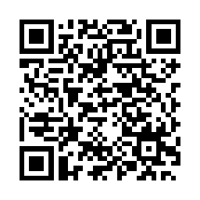
扫描二维码阅读原文
原文链接：https://www.pkulaw.com/chl/3ae7651e2659029abdfb.html

